**RESUME JURNAL**



Dibuat oleh: Silmy Maulia Dewi

Kelas: SIB 2E

NIM: 2241760090

**D4 Sistem Informasi Bisnis**

**Teknologi Informasi**

**Politeknik Negeri Malang**

**2024**

**Judul junal :** Penerapan Teorema Bayes Untuk Mendeteksi Kerusakan Mesin Sepeda Motor

**Penulis** : Destiansyah Putra Tarigan, Puji Sari Ramadhan, Suardi Yakub

**Informasi** : JURNAL SISTEM INFORMASI TGD Volume 1, Nomor 2, Maret 2022, Hal 73-79 P-ISSN : 2828-1004 ; E-ISSN : 2828-2566 https://ojs.trigunadharma.ac.id/index.php/jsi

1. **Penelitian dan Metode Pengumpulan Data**

Penelitian ini dilakukan di Bengkel Hero Service dengan menggunakan dua cara pengumpulan data utama, yaitu wawancara langsung dengan mekanik dan observasi langsung ke Bengkel Hero Service untuk melihat sistem perbaikan mesin Yamaha Vixion.

1. **Algoritma Sistem**

Algoritma sistem digunakan untuk mendiagnosa kerusakan mesin pada Motor Yamaha Vixion, yang meliputi langkah-langkah seperti menentukan jenis kerusakan, solusi, rule inferensi, dan proses perhitungan metode Teorema Bayes.

1. **Sistem Pakar**

Sistem pakar adalah aplikasi berbasis komputer yang digunakan untuk membantu dalam menyelesaikan masalah yang memerlukan keahlian pakar dalam bidangnya. Sistem ini berusaha menghasilkan keputusan yang sama seperti pakar manusia dalam memecahkan masalah yang kompleks.

1. **Metode Teorema Bayes**

Metode Teorema Bayes digunakan untuk mengatasi ketidakpastian data dengan menyatakan tingkat kepercayaan subjektif yang berubah secara rasional ketika diperoleh petunjuk atau kasus baru. Teorema Bayes memungkinkan perhitungan probabilitas hipotesis berdasarkan bukti atau data yang ada.

1. **Proses Perhitungan Metode Teorema Bayes**

Proses ini meliputi langkah-langkah mulai dari menentukan nilai probabilitas dari setiap evidence untuk setiap hipotesis, menjumlahkan nilai probabilitas dari setiap evidence, mencari nilai probabilitas hipotesis tanpa evidence, hingga menghitung nilai probabilitas hipotesis jika diberikan evidence.

Berikut ini beberapa contoh soal dan perhitungan untuk aplikasi Metode Teorema Bayes dalam mendeteksi kerusakan pada mesin Motor Yamaha Vixion:

**Soal 1**: Diberikan informasi bahwa pada Motor Yamaha Vixion, terdapat gejala berupa api pada busi tidak ada atau kecil (G01), spul terbakar (G02), CDI tidak berfungsi (G03), mesin susah hidup (G04), dan mesin sering mati saat gas diturunkan (G05). Berdasarkan data sample yang ada, tentukan probabilitas setiap gejala terhadap kerusakan sistem pengapian (H1).

* Definisi Probabilitas Setiap Gejala untuk H1:
  + ( P(E|H1) ) untuk G01 = 0.40
  + ( P(E|H1) ) untuk G02 = 0.70
  + ( P(E|H1) ) untuk G03 = 0.80
  + ( P(E|H1) ) untuk G04 = 0.45
  + ( P(E|H1) ) untuk G05 = 0.43
* Jumlahkan Nilai Probabilitas Setiap Gejala**:

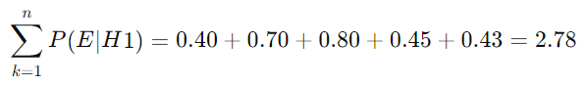

* Cari Nilai Probabilitas H1 tanpa Memandang Evidence:

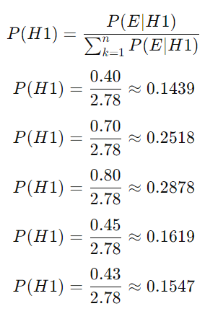

**Soal 2**: Diberikan informasi bahwa pada Motor Yamaha Vixion, terdapat gejala berupa mesin susah hidup (G04) dan mesin sering mati saat gas diturunkan (G05). Tentukan probabilitas kerusakan kompresi mesin (H4) berdasarkan gejala tersebut.

* Definisi Probabilitas Setiap Gejala untuk H4
  + P(E∣H4) untuk G04 = 0.40
  + P(E∣H4) untuk G05 = 0.38
* Jumlahkan Nilai Probabilitas Setiap Gejala

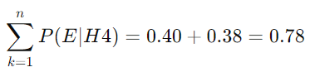

* Cari Nilai Probabilitas H4 tanpa Memandang Evidence

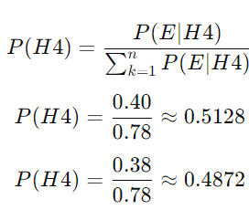

Dengan demikian, berdasarkan soal-soal dan perhitungan di atas, kita dapat menentukan probabilitas kerusakan sistem pengapian (H1) dan kerusakan kompresi mesin (H4) berdasarkan gejala yang diberikan.

1. Implementasi Sistem

Setelah proses perhitungan menggunakan metode Teorema Bayes, hasil diagnosa kerusakan mesin Yamaha Vixion dapat diperoleh. Dalam implementasi sistem, user akan memilih gejala yang terjadi, dan sistem akan memberikan hasil diagnosa berdasarkan metode Teorema Bayes.

1. Kesimpulan

Berdasarkan analisis yang dilakukan, dapat disimpulkan bahwa sistem pakar untuk mendeteksi kerusakan pada mesin Motor Yamaha Vixion menggunakan Metode Teorema Bayes dapat membantu dalam menganalisis sistem kerusakan pada mesin tersebut. Proses pengembangan aplikasi sistem pakar dapat melibatkan pemodelan UML seperti Use Case Diagram, Activity Diagram, dan Class Diagram.